

C O M U N E D I P R I O C C A

PROVINCIA DI CUNEO
C.A.P. 12040 Partita IVA 00416320042 tel. 0173- 616122/616062 priocca@ruparpiemonte.it

SERVIZIO SCUOLABUS A.S 2025/2026
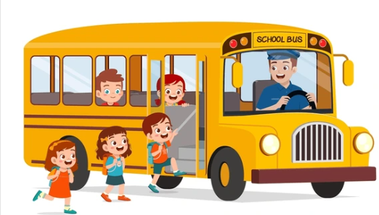
L’iscrizione al servizio scuolabus per l’anno scolastico 2025/2026 dovrà essere effettuata compilando l’allegato modello e consegnandolo al COMUNE DI PRIOCCA (non alla scuola) entro il 30 settembre p.v., via mail priocca@ruparpiemonte.it o a mano presso l’ufficio segreteria.

Il pagamento della quota verrà comunicato e dovrà essere versato entro il 30 gennaio 2026. Verrà inviata una mail con allegato bollettino PagoPA.

Per qualsiasi informazione rivolgersi al Sindaco (Enrica Ponte – 3396578178 o a Francesca Casta 0173.616122 int. 4)

Grazie per la collaborazione!
IL SINDACO
Enrica Ponte

DA RESTITUIRE AL COMUNE DI PRIOCCA

TRASPORTO ALUNNI
A.S. 2025/2026

PER GLI STUDENTI DI PRIOCCA e CASTAGNITO

Il sottoscritto (genitore) ________________________________ residente a _________________

Via _____________________________ (telefono ________________________)

Mail ___________________________________

Genitore di __________________________

SCUOLA:
- Infanzia – sezione ………
- Primaria – classe …………..
- Secondaria 1° grado
- classe …….
- sezione …...

DICHIARA

Di aderire al Servizio Scuolabus con il pagamento della rispettiva quota.

Di comunicare ogni variazione in corso d’anno circa l’utilizzo del servizio.

Priocca, lì __________________
FIRMA

______________________

